25 Jahre Einhornmarsch: Jubiläumsausgabe in der Region Seefeld

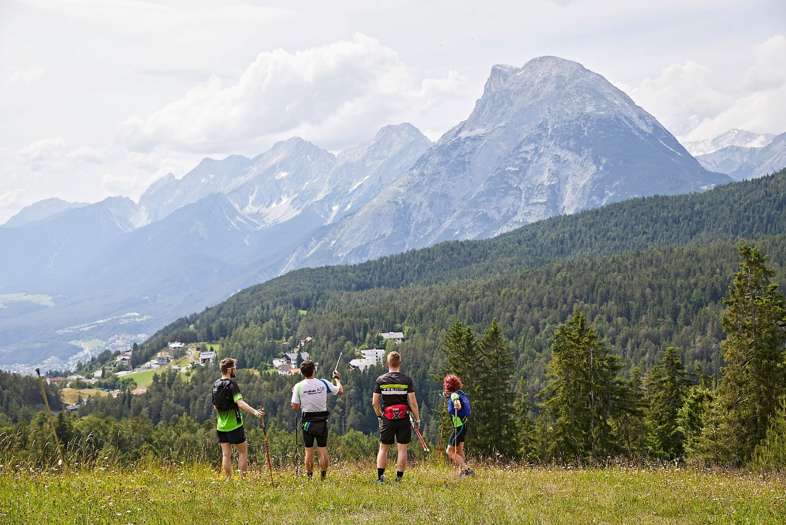Vom 19. bis 21. September feiert der DREITÄGIGE MARSCH sEIN Jubiläum AUF TIROLS HOCHPLATEAU

© Tobias Burger

**Vom 19. bis 21. September 2025 heißt die Region Seefeld erneut Wanderbegeisterte aus aller Welt willkommen. Der Internationale 3-Tage Einhornmarsch steht bereits zum 25. Mal für eine der besondersten Formen des Miteinanders: Militärabordnungen und Zivilisten gehen Seite an Seite, um Freundschaft, Frieden und Gesundheit in den Mittelpunkt zu stellen – ganz ohne Druck und Wettkampf. Dass es beim Einhornmarsch um mehr als „nur“ Wandern geht, beweist auch die Erlebniswanderung, die am Samstag mit ganz besonderen Highlights aufwartet.**

Vielfalt auf schritt und tritt

Jeder Tag bietet vier unterschiedliche Distanzen – 10, 20, 30 oder 42 Kilometer. Damit ist für jede Kondition und jeden Anspruch das Passende dabei. Die Routen führen durch die schönsten Landschaften Tirols: vorbei an Almen, durch Wälder und über das eindrucksvolle Hochplateau.

Erlebniswanderung am Samstag

Nach ihrem Debüt im Vorjahr ist die Erlebniswanderung auch 2025 wieder fixer Bestandteil des Programms. Sie richtet sich besonders an Tagesgäste, Familien und Spontanwanderer, die den Einhornmarsch auf eine genussvolle Weise erleben möchten. Entlang der Strecke erwarten die Teilnehmenden regionale Spezialitäten, musikalische Darbietungen und kulturelle Überraschungen. Ein exklusiver Höhepunkt bleibt die Fahrt mit der Standseilbahn entlang der Toni Seelos Skisprungschanze, die der Öffentlichkeit sonst nicht zugänglich ist. Am Ende führt der Weg zur Katzenkopfhütte, wo traditionelle Musik, Kulinarik und Geselligkeit auf die Wanderer warten. Mit dem Sessellift geht es danach zurück ins Tal, bevor der Tag bei einem gemütlichen Beisammensein in der Wettersteinhalle in Weidach ausklingt.

Alle Infos zur Jubiläumsausgabe des Einhornmarschs und der Erlebniswanderung im Überblick: [Der Int. 3 Tage Einhornmarsch in der Region Seefeld](https://www.seefeld.com/de/iml-einhornmarsch.html)

Honorarfreies Bildmaterial können Sie [**hier**](https://pixx.seefeld.com/share/1756743109nLwaffMhAV4nJ9) downloaden. Bildnachweis laut Copyright-Vermerk.

Kontakt und Rückfragen:

Region Seefeld – Tirols Hochplateau

c/o Michael Simperl

Kirchplatzl 128a

A-6105 Leutasch

M: +43 (0)664 / 889 458 47

michael.simperl@seefeld.com

[www.seefeld.com](http://www.seefeld.com)